Министерство образования и науки Российской Федерации

Федеральное государственное бюджетное образовательное учреждение высшего образования

ТОМСКИЙ ГОСУДАРСТВЕННЫЙ УНИВЕРСИТЕТ СИСТЕМ

УПРАВЛЕНИЯ И РАДИОЭЛЕКТРОНИКИ (ТУСУР)

Кафедра компьютерных систем в управлении и проектировании (КСУП)

Утверждаю:

Заведующий каф. КСУП

__________ Ю. А. Шурыгин «___» _____________ 2021 г.

ТЕХНИЧЕСКОЕ ЗАДАНИЕ

по индивидуальному заданию по дисциплине «Основы разработки САПР» выдано: студенту гр. 587-1 Каплунову Сергею Николаевичу.

1. Тема проекта: Разработка плагина «Построение плоской отвертки» для САПР «Компас-3D» v 19.
2. Срок сдачи проекта:
3. Требования к плагину:

Плагин должен обладать графическим интерфейсом для ввода следующих параметров:

* Длина отвертки L.
* Диаметр ручки B.
* Длина стержня l.
* Диаметр стержня d.
* Длина лопатки b.
* Толщина лопатки a.

Изображение объектива с обозначенными параметрами приведено на рисунке 1.

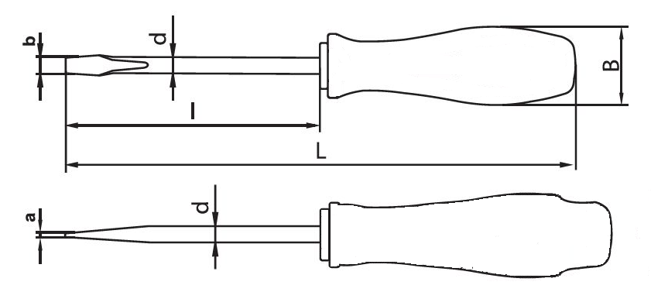

Рисунок 1 — Геометрические параметры отвертки.

Должна обеспечиваться проверка корректности введённых данных. При вводе некорректных данных должно отображаться соответствующее сообщение.

4) Аппаратные требования:

Плагин должен работать на компьютерах следующей конфигурации:

* Операционная система Microsoft Windows 10;
* Процессор с тактовой частотой от 1 ГГц;
* От 2 гигабайт ОЗУ;
* Графическое устройство с поддержкой DirectX 9 или выше.

1. Инструменты разработки:

Язык программирования: C#, используемая версия .Net Framework: 4.8.

Среда разработки: Visual Studio 16.8.4.

1. Дата выдачи задания: 18.02.2021.

Руководитель: к.т.н., доцент каф. КСУП

Калентьев А. А. ____________

Задание принял к исполнению:

Каплунов С. Н. ____________